Utiliser des sommes et des différences connues pour calculer des équations d’addition et de soustraction  25 + 37 =  « Je sais que 25 + 30 = 55, et que 55 plus 5 font 60, et que 2 de plus font 62. » (décomposer, faits connus) | Développer des stratégies mentales et des algorithmes  129 + 232 =  « Je retire 1 de 232 et donne 1 à 129 pour obtenir 130 + 231.  130 + 230 = 360, et 1 de plus fait 361. » (compensation) | Estimer des sommes et des différences  149 + 138 =  « 149 est près de 150.  138 est près de 140.  150 + 140 = 290 »  (utiliser des repères)
Observations et documentation

Développer une aisance avec l’addition et la soustraction
Additionner et soustraire dans un intervalle de 5 avec aisance  « Je sais que 4 + 1 = 5 et que 5 – 1 = 4. » | Additionner et soustraire jusqu’à 10 avec aisance  « Je sais que 8 + 2 = 10 et que 10 – 2 = 8. »  (compléments de 10) | Additionner et soustraire jusqu’à 20 avec aisance  « Je peux utiliser des doubles.  Je sais que 9 + 9 = 18 et que  18 – 9 = 9. »
Observations et documentation

Développer la signification de l’addition et de la soustraction
Reconnaître des situations d’addition et de soustraction  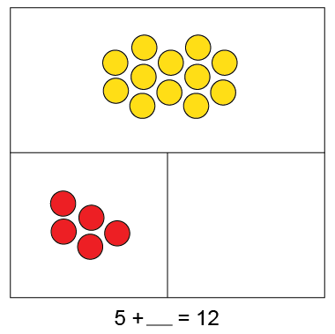  Regroupement Partie-partie-tout  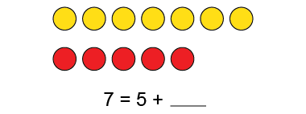  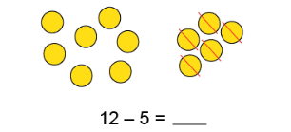  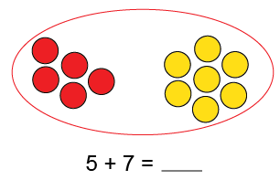  Séparation Comparaison | Modéliser l’addition et la soustraction de façon concrète  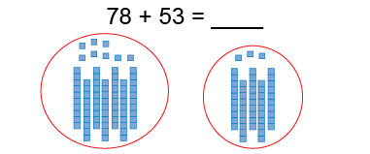  « 78 » « 88, 98, 108, 118, 128, 129, 130, 131 » | Modéliser l’addition et la soustraction de façon symbolique  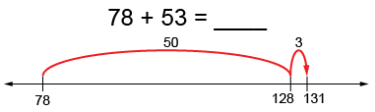  « J’additionne 5 dizaines et 3 unités.  78 + 53 = 78 + 50 + 3, ou 131. »
Observations et documentation

Développer la signification de l’addition et de la soustraction (suite)
Estimer des sommes et des différences pour vérifier leur vraisemblance  231 – 142 = 89  « 230 – 140 = 90, ce qui est près de 89, donc ma réponse est raisonnable. » | Créer des problèmes et les résoudre  « Il y a 231 oiseaux dans l’arbre. Certains d’entre eux se sont envolés.  Il y a maintenant 142 oiseaux dans l’arbre. Combien d’oiseaux se sont envolés ? »  231 – ___ = 142  89 oiseaux se sont envolés. | Résoudre des problèmes à l’aide des propriétés de l’addition et de la soustraction et des opérations inverses  231 − ___ = 142  « Je peux penser à l’addition pour m’aider à résoudre le problème :  142 + ___ = 231. »
Observations et documentation

